clion集成编译软件的安装

## 安装MinGW

MinGW 的全称是：Minimalist GNU on Windows ，MinGW 就是 GCC 的 Windows 版本 。

MinGW-w64 与 MinGW 的区别在于 MinGW 只能编译生成32位可执行程序，而 MinGW-w64 则可以编译生成 64位 或 32位 可执行程序。

1. 先将MingW64解压到电脑的C盘的根目录下

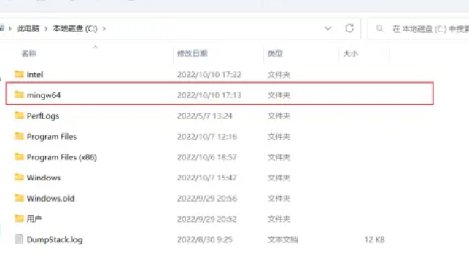

## 安装 CLION

<https://www.jetbrains.com/clion/download/other.html>

这里保持默认安装位置即可，如果更改安装位置需要注意：安装路径不能有中文汉字

设置好安装路径后，点击下一步。

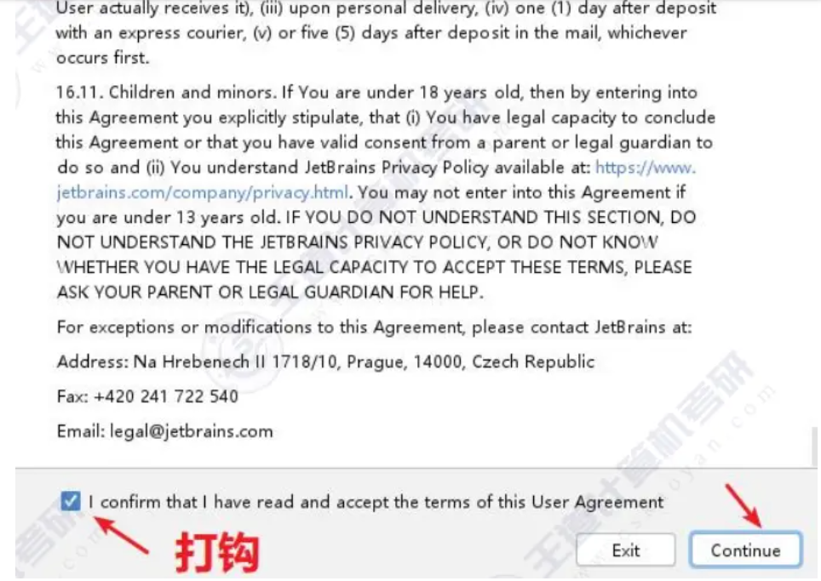

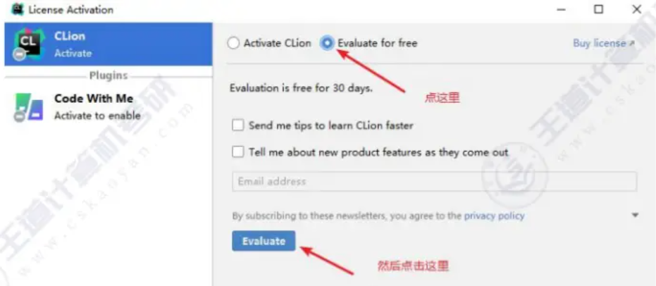

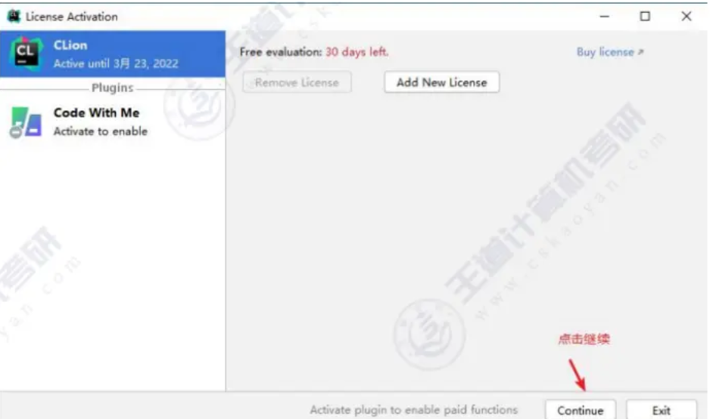

试用30天

新建工程文件 点击New project

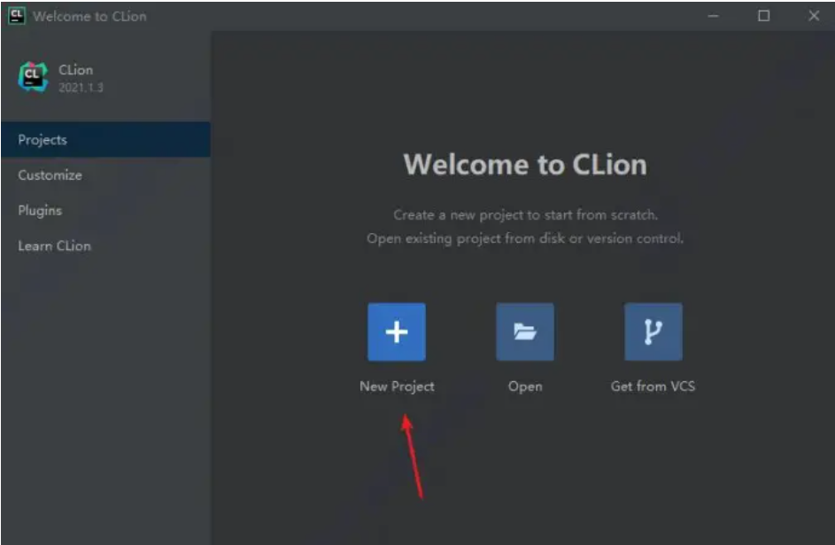

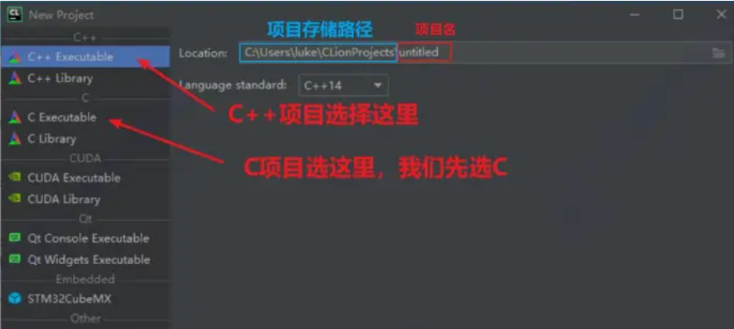

点击创建后后出现下面这个页面，这是clion集成开发环境在侦测GCC编译器（MinGW-w64）

如果失败了的话，手动选择MinGW-w64路径即可。

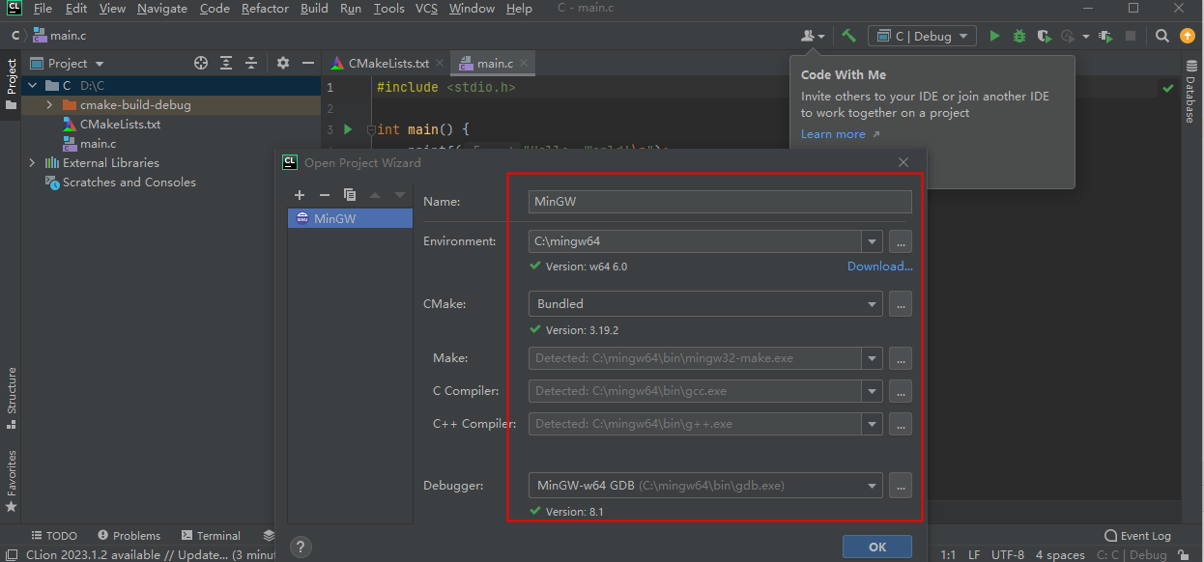

## 激活软件

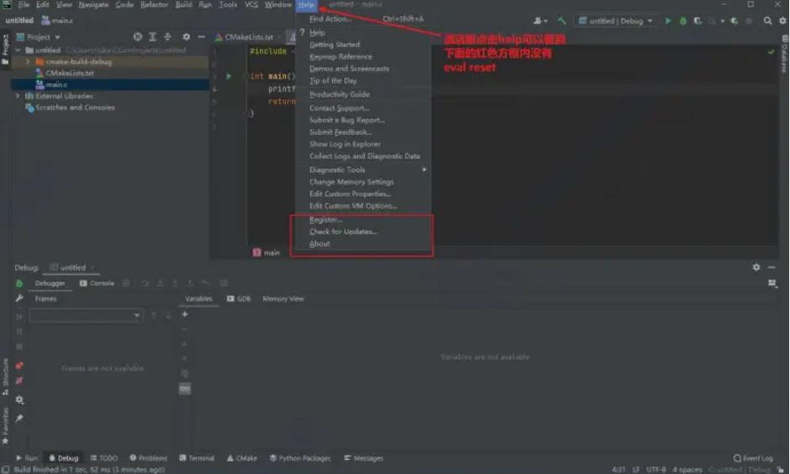

点击 help，可以看到方框内没有 eval reset 选项。

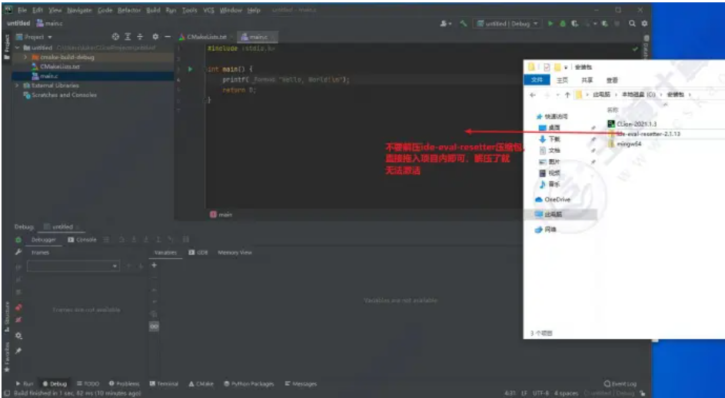

不要解压直接拖进去 ide-eval-resetter-2.1.13.zip

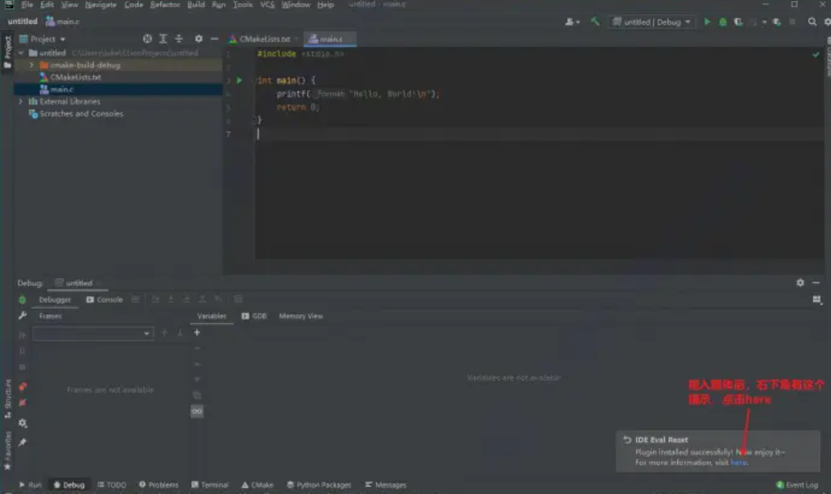

这里点击 here

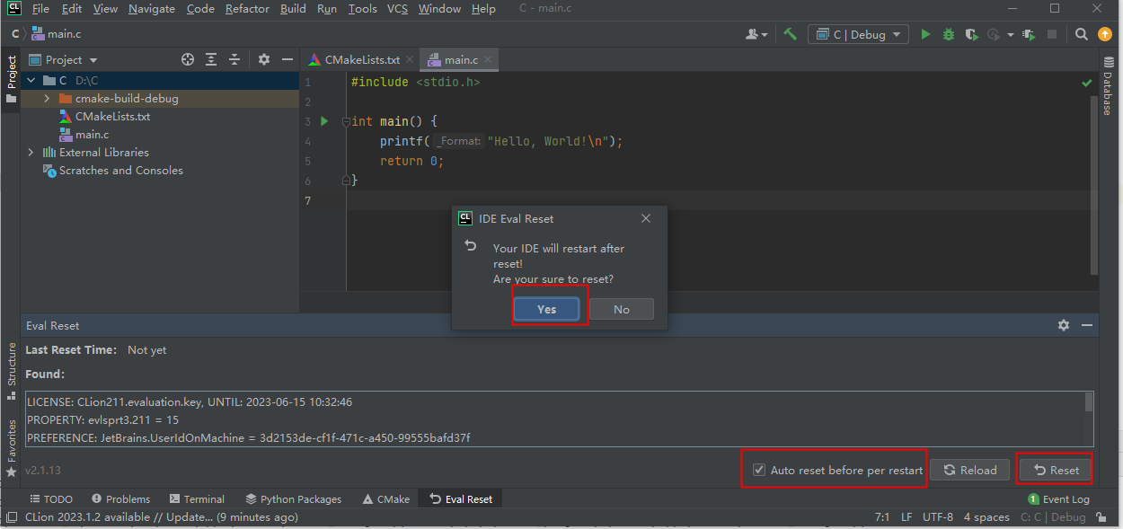

## 汉化

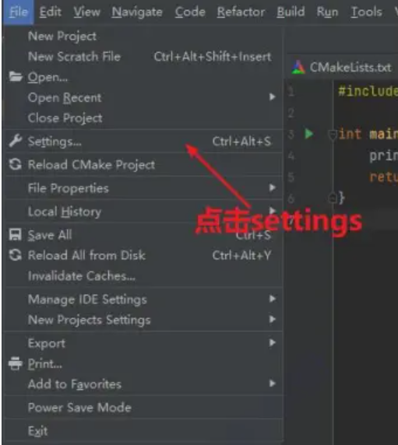

然后选择plugins,在搜索框里搜索chinese选择第二个，点击Install安装后重启软件即可。

